

(NOME)
TURMA

DOSSIÊ
ESTÁGIO SUPERVISIONADO III

Cidade - PR
2024

NOME

DOSSIÊ

ESTÁGIO SUPERVISIONADO III

Dossiê apresentado ao Curso de Pedagogia da Faculdade Instituto Superior de Ensino do Paraná – FAINSEP, como requisito para aprovação no módulo: Estágio Supervisionado III

Prof.ª Me. Maria Eliza Spineli

Cidade - PR
2024
Agradecimentos

Agradeço....

Dedico este trabalho....

ÍNDICE

- INTRODUÇÃO.
- OBJETIVO GERAL
2.1. OBJETIVOS ESPECÍFICOS
- FUNDAMENTAÇÃO TEÓRICA
  - Resumo do Texto 1: A importância da caligrafia na era digital.
  - Resumo do Texto 2: Dificuldades de aprendizagem nos anos iniciais do ensino fundamental.
  - Resumo Texto 3: O papel do professor: Repensando a prática pedagógica rumo a educação de qualidade
- ESTÁGIO DE OBSERVAÇÃO
  - Relatório vídeo 1
  - Relatório vídeo 2
  - Relatório vídeo 3
  - Relatório vídeo 4
  - Relatório vídeo 5
- ESTÁGIO DE ATUAÇÃO NA EDUCAÇÃO
  - Caracterização da instituição
  - Entrevista com o professor
  - Relatório da Entrevista
  - Relatório do dia de observação em sala de aula;
  - Plano de Aula
  - Relatório do dia de aplicação do plano de aula
  - Projeto de Intervenção Pedagógica em Dificuldades de Aprendizagem.
  - Relatório do dia de construção do jogo com os alunos
  - Relatório do dia de aplicação do jogo pedagógico
- ATIVIDADE LETRA PEDAGÓGICA
6.1 Texto com a letra cursiva
- CONSIDERAÇÕES FINAIS
- REFERÊNCIAS
- ANEXOS
9.1 Fotos das atividades desenvolvidas na aplicação do plano de aula
9.2 Fotos das atividades desenvolvidas na aplicação do projeto
9.3 Fotos extraídas da gravação do vídeo
9.4 Fichas de presença e de participação presencial na instituição
.

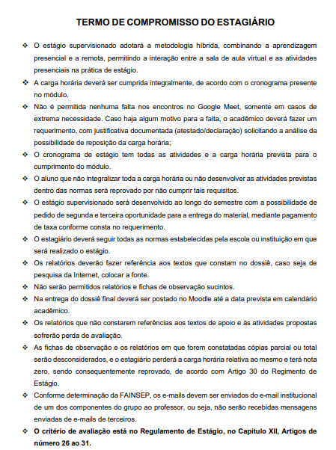

Eu, (preencher com o nome do(a) estagiário(a), estou ciente deste compromisso.

_______________________________, _____ de ________________ de _________.
- INTRODUÇÃO

O módulo de Estágio Supervisionado tem por finalidade contribuir para a formação de profissionais educadores, bem como para a sua profissionalização, por meio da apropriação de competências e conhecimentos necessários ao exercício da ação docente.
Espera-se o desenvolvimento de atitudes de reflexão e análise da atuação pedagógica e de valores para bem atuar na sociedade como agente de transformação, em busca de uma sociedade mais justa, a partir da identificação e análise das dimensões sócio-políticas e culturais de seu meio.
A Pedagogia abrange o campo teórico e investigativo da educação, do ensino, de aprendizagens e do trabalho pedagógico propriamente dito. Para tanto, ao término da graduação, vislumbra-se não apenas um diploma, mas, sim, uma mudança e/ou transformação, tanto nos aspectos pessoais como profissionais, tornando-se um indivíduo crítico, criativo e participativo na busca de uma sociedade mais justa.

- OBJETIVO GERAL
- Desenvolver competências para exercer a função do Magistério no Ensino Fundamental I, em escolas especiais e/ou profissionalizantes.

  - OBJETIVOS ESPECÍFICOS
- Propiciar reflexões acerca da importância dos projetos didáticos para o processo de ensino e aprendizagem;
- Compreender a relevância da atuação prática para a formação profissional;
- Conhecer ações pedagógicas que norteiam o processo de ensino-aprendizagem.
- Possibilitar o desenvolvimento das habilidades de planejar, observar, diagnosticar, elaborar objetivos, selecionar conteúdos e recursos didáticos.

- FUNDAMENTAÇÃO TEÓRICA

